LAB 4-5

Thông tin chung
- Thực hành chương 3: Crawling website, .
- Sinh viên lưu file với tên theo định dạng sau: Lab4_MSSV.ipynb,
- Sinh viên nộp lên Elearning của lớp học tại buổi thực hành 4.
- Deadline: 17h00, ngày 01/03/2023

Yêu cầu
- Sử dụng các IDE (anaconda, pycharm, google colab,…) để tạo file thực hành.

Nội dung

Chuẩn bị
  - Cài đặt thư viện
- Cài đặt sqlite3 studio
- Tạo project mới
- Install thư viện: thực hiện install hai thư viện sau
  - pip install flask
  - pip install newspaper3k #dùng để crawl data từ danh mục web
  - Thực hiện
B1. Tạo thư mục DATA trong project => tạo file database có tên crawlingDB.db
B2. Trong SQLiteStudio, tạo new DB
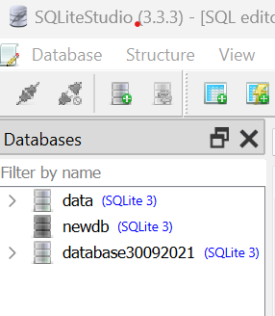
Click vào đây để tạo new DB
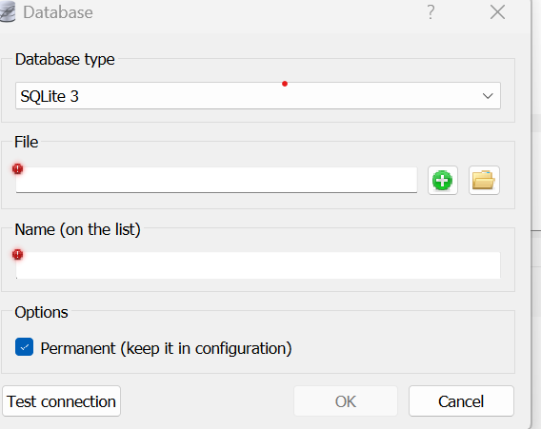
Click vào đây để link tới file crawlingDB.db trong project

Trong new DB, click chuột phải vào tables => create table để tạo ra hai bảng category (danh mục trang) và news (danh mục bài báo) có cấu trúc như sau:
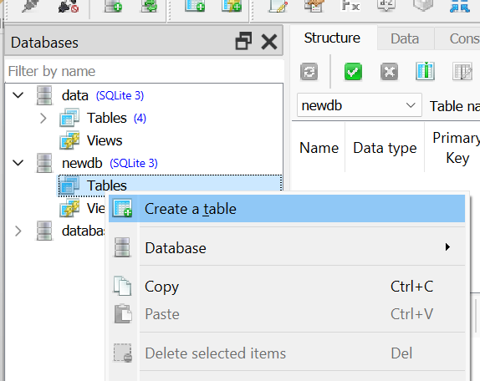

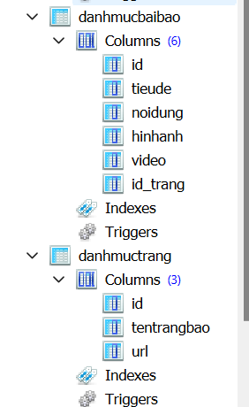
Để tạo các column cho table, thực hiện:
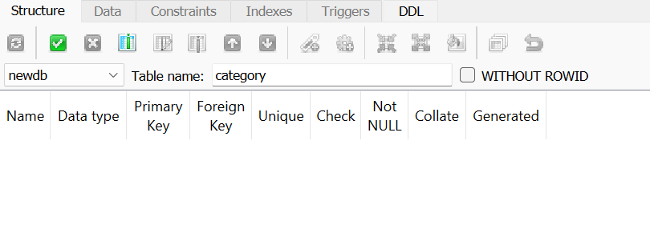
Đặt tên cho cột, chọn kiểu dữ liệu cho cột,
Click vào đây để đặt tên cho các table.
Double click vào khoảng trắng để tạo ra các column choc các table.

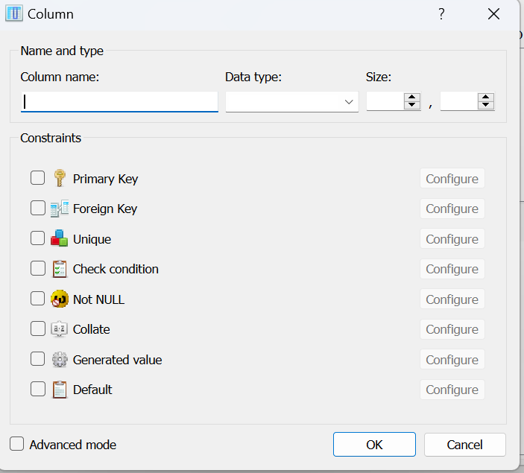
Check vào primary key để đặt khóa chính cho cột. Click configure để tùy chỉnh cho khóa

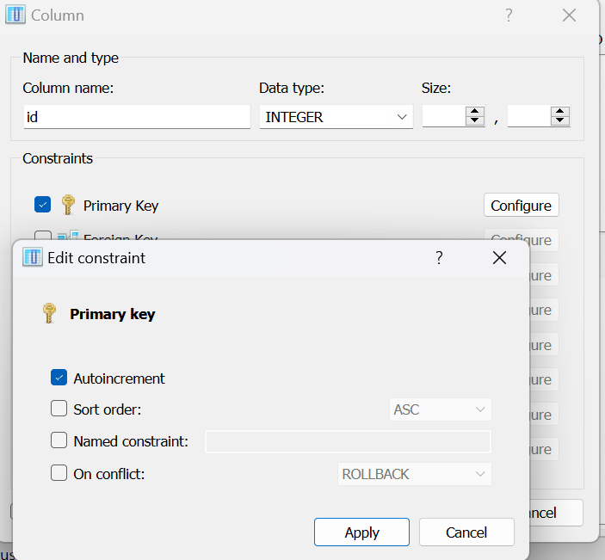

mở bảng category =>thêm danh mục các trang báo sẽ tiến hành craw dl.

B3.Tạo hai module:
- api.py: để define các API, import các thư viện sau

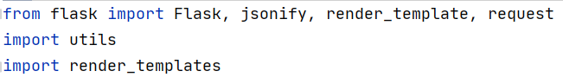

- utils.py: import các thư viện
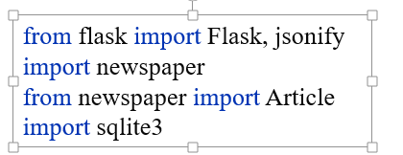
- Define các hàm trong utils
get_all():
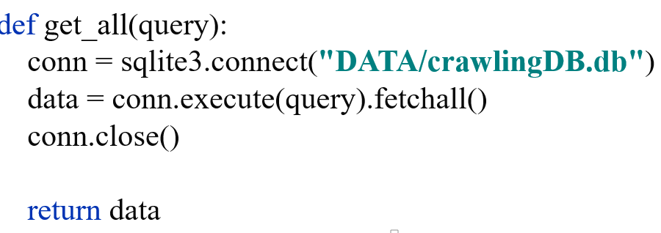

add_news()
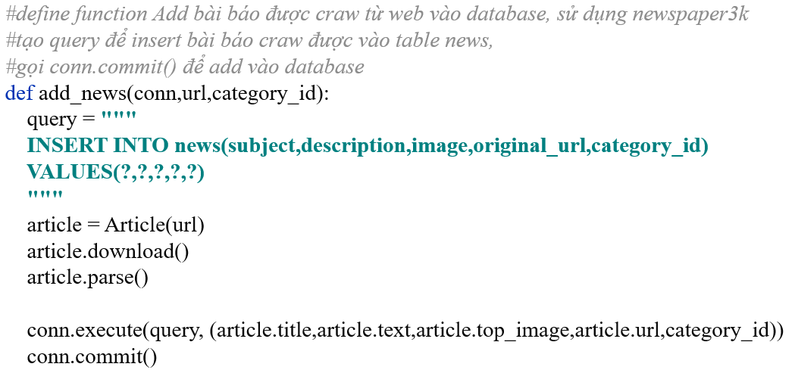

get_news_url()
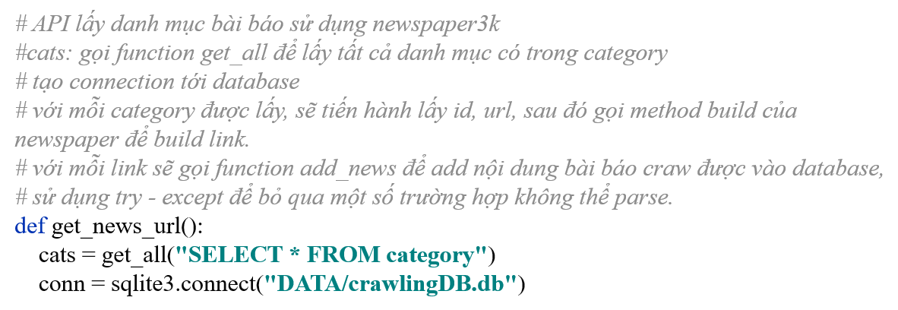
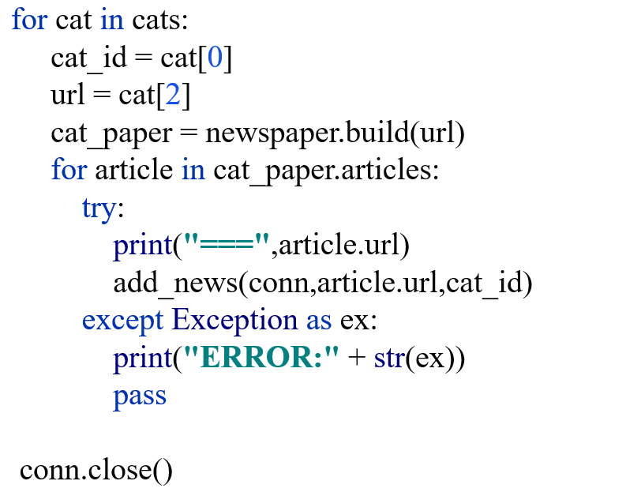

search_by_keywords(keywords = None)

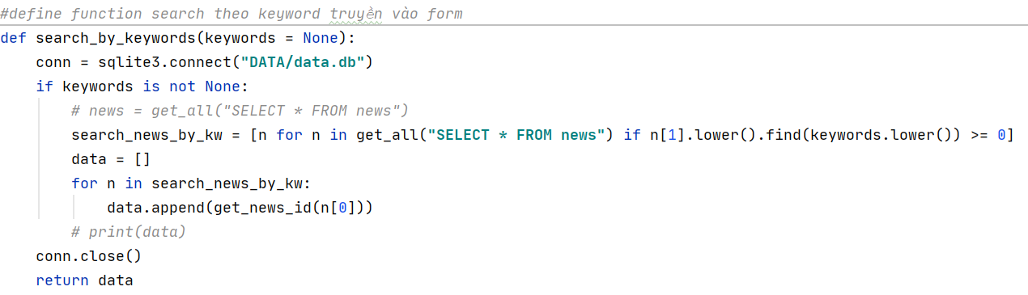

- Define các hàm trong api
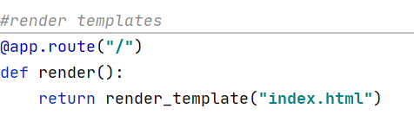

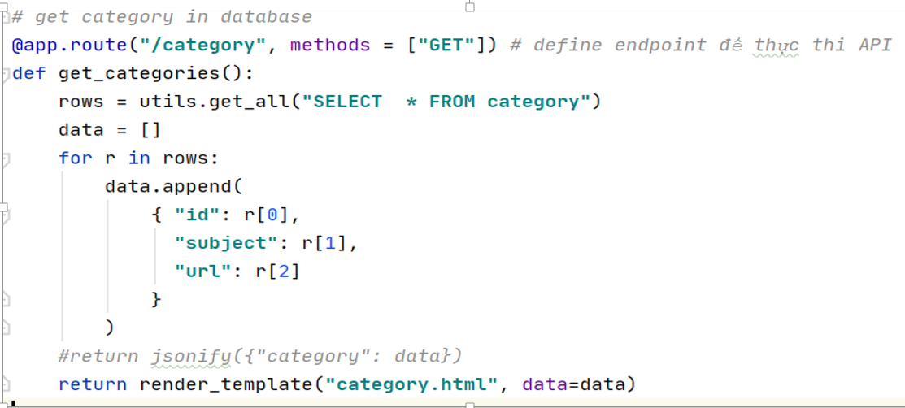

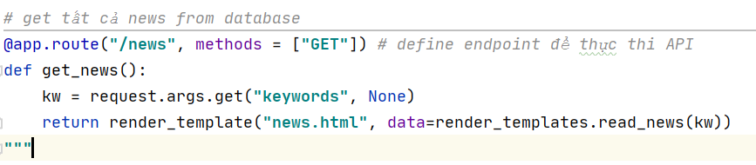
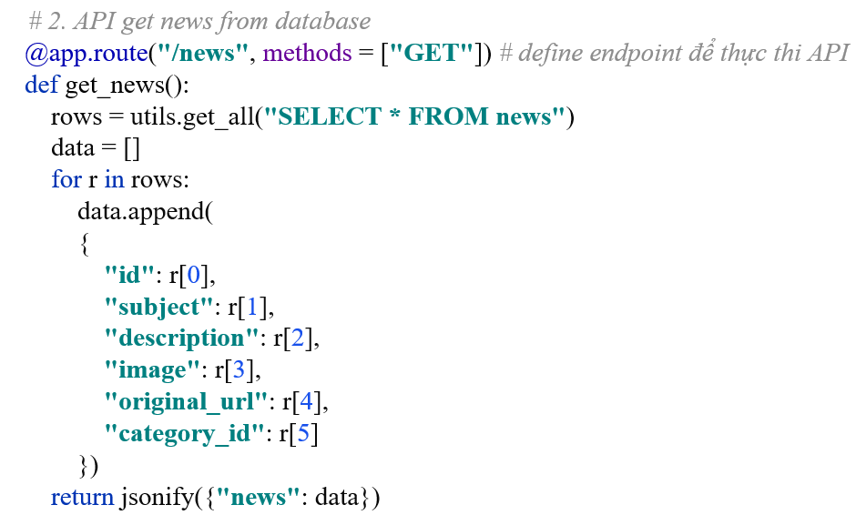

Tạo module mới có tên render_templates.py, sau đó tạo các function sau:

read_category()

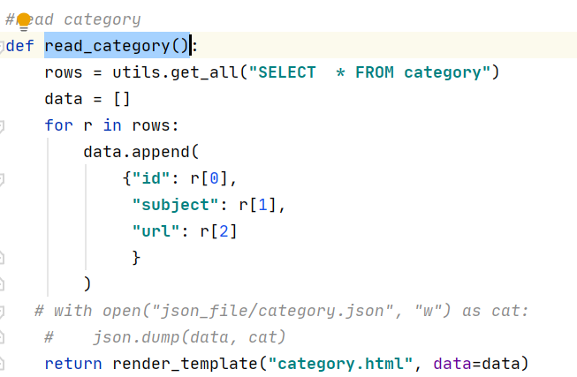

get_news()
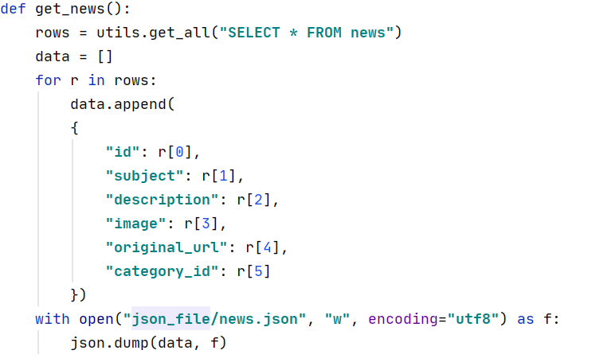

read_news()

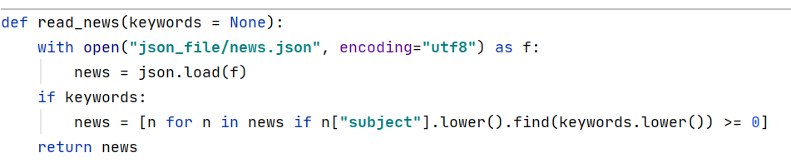
Thư mục templates
Tạo thư mục templates, sau đó tạo các file category.html (chứa danh mục các trang chứa dữ liệu cần thu thập) , news.html (chứa dữ liệu các bài báo thu thập được) và index.html (trang chủ của webstie).
Cấu trúc các file html như sau:
Category.html:
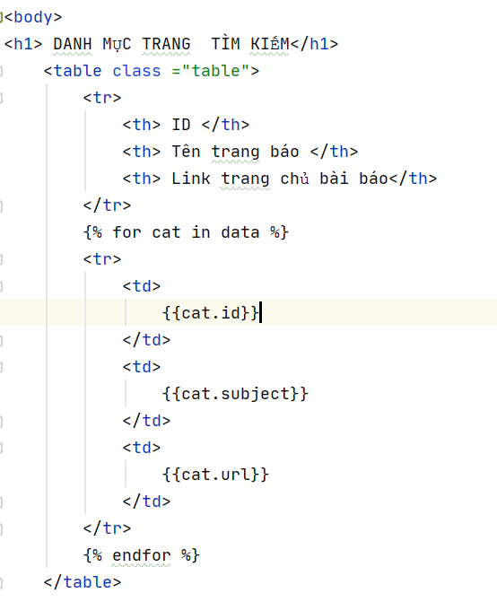

News.html
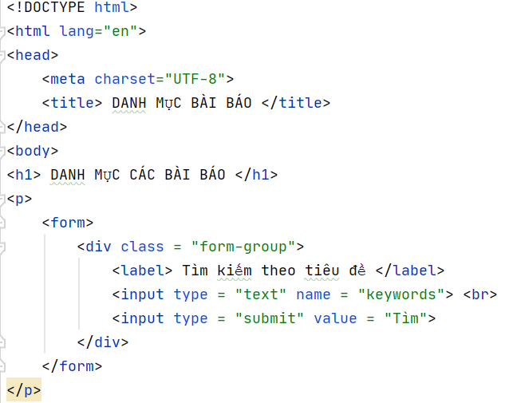
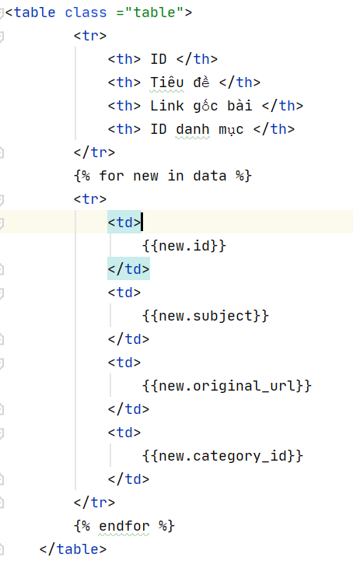

Index.html

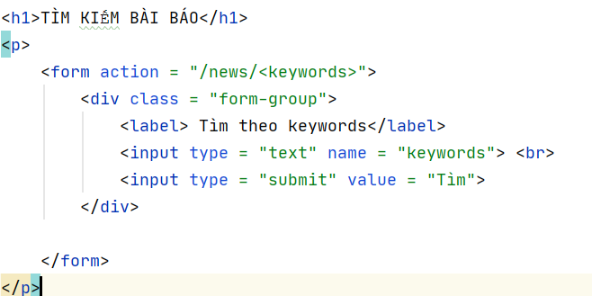

Sau khi hoàn thành việc lấy dữ liệu và render lên website, thực hiện gắn CSS cho website.

